幼保連携型認定こども園
週題 | 室内での遊び方を身に付け、友だちと触れ合って遊ぶ
 | 行事 | ゆり | ばら | もも | りんご |  | ぶどう
２４日  （月） | 月曜礼拝  さくらんぼの会 | 月曜礼拝 （小副川チャプレン）
２５日  （火） | 英語で  遊ぼう  職員会議 | 英語であそぼう
 |  | エリン先生 | マイケル先生 | ストロング先生 | キャシー先生
２６日  （水） | 運動  遊び  プラネタリウム見学  （ゆり） |  | 運動遊び（貞永先生）
 |  |  | ①10:00～10:20 | ③10:40～10:55 | ②10:25～10:３5
２７日
（木）
２８日  （金） | スイートコーン収穫
２９日  （土） | スイートコーンの収穫
九州学院みどり幼稚園

№13
６月21日

家族の日・ふたば会総会は楽しかったよ！
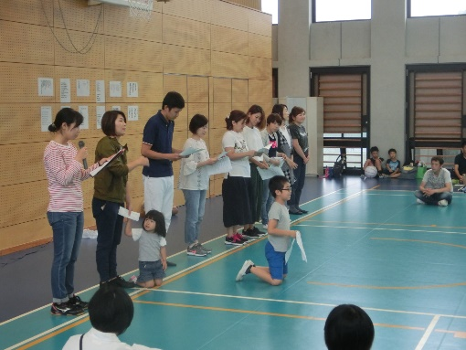
15日（土）は、ふたば会総会と家族の日がありました。
たくさんのご参加、特にお父さんがたくさん参加いただきましたこと、ありがとうございました。
兄弟の体調が悪かったり、お仕事がどうしても休めず、参加できなかったりした皆さん、ごめんなさいね。来年はぜひご参加ください。
総会は、役員の承認の後、活動計画や予算の審議をスムーズに行うことができました。司会の南さんご苦労様でした。
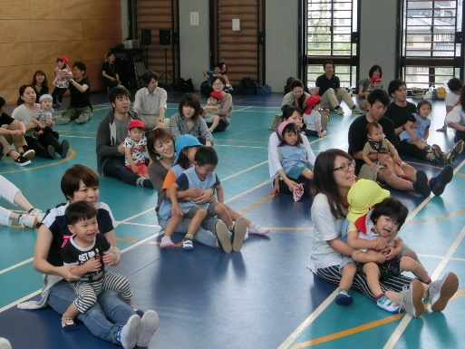
最初にカミナリ体操をやりましたが、指導する先生の頭や後ろの太鼓も前の日に作りました。先生たちのカミナリ様もかわいかったでしょ？！
ジェットコースター遊びや風船取りゲーム、牛乳パック倒しもとても楽しめました。家族ぐるみで体を動かし、楽しい時間を過ごすなんて素敵なことですね。
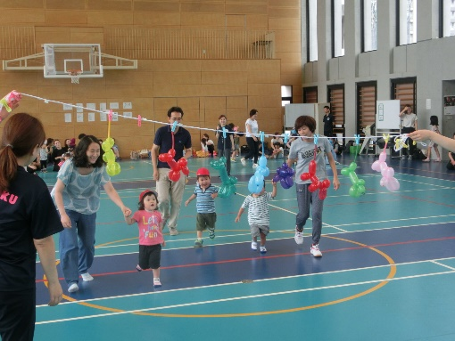
昨年もそうでしたが、日頃園で見せる笑顔とは比べ物にならないくらいいい笑顔で子どもたちが楽しんでいたのが印象的でした。県下の他の学校にはないような立派な体育館を使えて、みどり幼稚園は幸せです。10月のカーニバルもこの体育館を使います。ありがたいことです。
☆ 保育参観のご案内 ☆
7月５日（金） 10:00～11:00
①保育の妨げにならないように参観ください。小さいお子様連れの場合は、目を離さないようにお願いいたします。
②各自、スリッパ・名札をご持参ください。
③駐車場は足りなくなると思われます。平日なので九学も無理。できるだけ近隣の有料駐車場をご利用ください。

「プールの約束」
〇こんな時にはプールに入れません。
①熱があるとき、平熱でもせきや鼻水がひどいとき
②頭痛や下痢の症状があるとき
③寝不足のとき
④朝ご飯が食べられなかったとき
⑤湿疹やジュクジュクした傷があるとき
⑥薬を飲んでいるとき
24日はプール開きです
天候やクラスの状況を見ながら、プールの時間を作ります。事故や怪我がなく楽しめるように普段と様子が違うときや具合が悪いときは無理をさせません。家庭からも必ずお知らせください。
園でも休息をとっていきますが、ご家庭でも疲れがたまらないようにゆっくり過ごさせてくださいね。

週の予定 2019年6月24日～6月29日

